TRƯỜNG ĐẠI HỌC GIAO THÔNG VẬN TẢI
KHOA ĐIỆN - ĐIỆN TỬ
--------***--------


BÀI TẬP LAP 3
MÔN HỌC: HỆ THỐNG NHÚNG

ĐỀ 5: THIẾT KẾ MẠCH PHÁT HIỆN TÉ NGÃ (FALL DETECTION) SỬ DỤNG ESP32, CẢM BIẾN MPU6050 VÀ GIAO THỨC MQTT

Sinh Viên Thực Hiện : Lê Đình Thành
Mã Sinh Viên : 231432347
Lớp: Kỹ sư Kỹ sư Tin học công nghiệp 2- K64
Giảng viên hướng dẫn: Ts. Võ Quang Sơn

LỜI MỞ ĐẦU
Té ngã là nguyên nhân phổ biến gây chấn thương ở người cao tuổi, và việc phát hiện sớm giúp người thân can thiệp kịp thời. Với sự phát triển của IoT, một thiết bị nhỏ gọn gồm vi điều khiển, cảm biến chuyển động và kết nối mạng có thể đảm nhiệm việc này với chi phí thấp.
Báo cáo trình bày việc thiết kế mạch phát hiện té ngã dùng ESP32 và cảm biến MPU6050, truyền dữ liệu qua giao thức MQTT và hiển thị trên giao diện Web. Nội dung gồm cơ sở lý thuyết, thiết kế hệ thống, mã nguồn và kết quả mô phỏng trên Wokwi.
LỜI CẢM ƠN
Em xin chân thành cảm ơn giảng viên phụ trách môn học đã hướng dẫn và đưa ra yêu cầu thực hành rõ ràng, cảm ơn các bạn trong lớp đã trao đổi, góp ý trong quá trình làm bài, và cảm ơn gia đình đã luôn động viên em.
Sinh viên thực hiện
Lê Đình Thành
MỤC LỤC
CHƯƠNG 1. TỔNG QUAN ĐỀ TÀI 9
1.1. Đặt vấn đề 9
1.2. Yêu cầu của đề bài 9
1.3. Mục tiêu và phạm vi 9
1.4. Bố cục báo cáo 9
CHƯƠNG 2. CƠ SỞ LÝ THUYẾT 10
2.1. Vi điều khiển ESP32 10
2.1.1. Giới thiệu 10
2.1.2. FreeRTOS 10
2.2. Cảm biến MPU6050 10
2.2.1. Tổng quan 10
2.2.2. Giới hạn đo và đơn vị đo 11
2.3. Giao tiếp I2C 11
2.4. Cơ cấu cảnh báo: LED và buzzer 12
2.5. Giao thức MQTT 12
2.5.1. Khái niệm và mô hình xuất bản/đăng ký 12
2.5.2. Ký tự đại diện và mức QoS 12
2.5.3. Ưu điểm và ứng dụng 13
2.6. Các MQTT Broker thông dụng và lựa chọn 13
2.7. Công cụ và thư viện sử dụng 14
2.8. Cơ sở của thuật toán phát hiện té ngã 14
CHƯƠNG 3. THIẾT KẾ HỆ THỐNG 15
3.1. Sơ đồ khối hệ thống 15
3.2. Thiết kế phần cứng 15
3.2.1. Danh sách linh kiện 15
3.2.2. Bảng đấu nối chân 16
3.2.3. Sơ đồ nối dây 16
3.2.4. Sơ đồ mạch trong Wokwi 17
3.3. Thiết kế truyền thông MQTT 17
3.3.1. Bảng đường dẫn (topic) của dữ liệu đi và đến 17
3.3.2. Cổng kết nối và đường dẫn kết nối đến MQTT Broker 18
3.3.3. Định dạng bản tin dữ liệu 18
3.4. Thiết kế giao diện Web 19
3.4.1. Các thành phần giao diện 19
3.4.2. Luồng hoạt động của trang web 19
3.5. Thuật toán phát hiện té ngã 20
3.5.1. Lưu đồ thuật toán 20
3.5.2. Chế độ tự động và thủ công 20
3.6. Kiến trúc đa tác vụ trên ESP32 21
CHƯƠNG 4. TRIỂN KHAI VÀ GIẢI THÍCH MÃ NGUỒN 22
4.1. Môi trường làm việc và cấu trúc dự án 22
4.2. Mã nguồn ESP32 (main.cpp) 22
4.2.1. Khai báo thư viện, hằng số và cấu trúc dữ liệu 22
4.2.2. Hàm setup() và khởi tạo các tác vụ 23
4.2.3. Tác vụ kết nối WiFi, MQTT và gửi dữ liệu 24
4.2.4. Tác vụ đọc cảm biến và chạy thuật toán 25
4.2.5. Tác vụ điều khiển LED và buzzer 26
4.2.6. Hàm nhận lệnh điều khiển từ MQTT 26
4.3. Mã nguồn trang web giám sát (index.html) 27
4.3.1. Cấu trúc HTML 27
4.3.2. Kết nối MQTT và xử lý trạng thái kết nối 28
4.3.3. Khởi tạo hai biểu đồ 29
4.3.4. Nhận dữ liệu và cập nhật giao diện 29
4.3.5. Điều khiển LED và còi từ giao diện 30
CHƯƠNG 5. KẾT QUẢ THỰC HIỆN 31
5.1. Kết quả mô phỏng trên Wokwi 31
5.2. Dữ liệu hiển thị trên Serial Monitor 31
5.3. Giao diện Web giám sát 32
5.4. Kiểm thử theo kịch bản 33
5.5. Đường dẫn dự án 34
CHƯƠNG 6. ĐÁNH GIÁ VÀ HƯỚNG PHÁT TRIỂN 35
6.1. Đánh giá kết quả 35
6.2. Hạn chế 35
6.3. Hướng phát triển 35
KẾT LUẬN 36
TÀI LIỆU THAM KHẢO 37

DANH MỤC HÌNH ẢNH
Hình 2.1. Hệ trục toạ độ của MPU6050 và góc nghiêng theo hướng trọng lực 11
Hình 2.2. Mô hình xuất bản/đăng ký của MQTT 12
Hình 3.1. Sơ đồ khối của hệ thống phát hiện té ngã 15
Hình 3.2. Sơ đồ nối dây giữa ESP32, MPU6050, LED và buzzer 16
Hình 3.3. Sơ đồ mạch phát hiện té ngã trong Wokwi 17
Hình 3.4. Cây topic của hệ thống 18
Hình 3.5. Lưu đồ thuật toán phát hiện té ngã và điều khiển cảnh báo 20
Hình 3.6. Kiến trúc ba tác vụ và hai hàng đợi của chương trình 21
Hình 4.1. Cấu trúc thư mục của dự án trong Visual Studio Code 22
Hình 5.1. Màn hình mô phỏng Wokwi trong Visual Studio Code khi chương trình đang chạy 31
Hình 5.2. Dữ liệu gia tốc và góc nghiêng in ra Serial Monitor 31
Hình 5.3. Toàn bộ giao diện Web giám sát té ngã đang hoạt động 32
Hình 5.4. Các thẻ dữ liệu, trạng thái hệ thống và khu điều khiển thủ công 32
Hình 5.5. Hai biểu đồ gia tốc và góc nghiêng cập nhật theo thời gian thực 33

DANH MỤC BẢNG
Bảng 2.1. Giới hạn đo và đơn vị đo của MPU6050 11
Bảng 2.2. So sánh một số MQTT Broker thông dụng 13
Bảng 2.3. Thông số kết nối HiveMQ Public Broker 13
Bảng 2.4. Các ngưỡng của thuật toán phát hiện té ngã 14
Bảng 3.1. Đấu nối chân giữa ESP32 và các thiết bị 16
Bảng 3.2. Bảng topic của dữ liệu đi và đến 17
Bảng 5.1. Kết quả kiểm thử các kịch bản 33

CHƯƠNG 1. TỔNG QUAN ĐỀ TÀI

1.1. Đặt vấn đề
Té ngã là một trong những nguyên nhân hàng đầu gây chấn thương ở người cao tuổi, và nguy hiểm hơn khi người ngã không được phát hiện kịp thời. ESP32 tích hợp WiFi và cảm biến MEMS MPU6050 cho phép chế tạo thiết bị phát hiện té ngã nhỏ gọn, giá rẻ; giao thức MQTT giúp gửi dữ liệu về nơi giám sát một cách nhẹ và nhanh.

1.2. Yêu cầu của đề bài
Đề 5 yêu cầu thiết kế mạch phát hiện té ngã dựa trên gia tốc đột ngột và thay đổi đột ngột về góc nghiêng, gồm:
- ESP32 đọc gia tốc và góc nghiêng từ MPU6050, hiển thị qua serial.
- Gửi dữ liệu lên MQTT Broker qua WiFi, hiển thị trên Web/App.
- Vẽ mạch kết nối trong Wokwi.
- Giao diện Web có thẻ HTML hiển thị số, hai biểu đồ thời gian thực và hai nút điều khiển LED, loa ở chế độ manual.
- Xây dựng thuật toán cảnh báo té ngã phù hợp.

1.3. Mục tiêu và phạm vi
Mục tiêu là nắm được cảm biến MPU6050 và giao thức MQTT, thiết kế phần cứng, thuật toán, chương trình ESP32 và giao diện Web hoàn chỉnh. Đề tài chạy trên môi trường mô phỏng Wokwi trong Visual Studio Code kết hợp PlatformIO; thuật toán dựa trên ngưỡng nhằm minh họa nguyên lý, chưa hướng đến sản phẩm y tế.

1.4. Bố cục báo cáo
Chương 2 trình bày cơ sở lý thuyết; Chương 3 là thiết kế hệ thống; Chương 4 là mã nguồn và giải thích; Chương 5 là kết quả thực hiện; Chương 6 là đánh giá và hướng phát triển.

CHƯƠNG 2. CƠ SỞ LÝ THUYẾT

2.1. Vi điều khiển ESP32

2.1.1. Giới thiệu
ESP32 là vi điều khiển 32 bit hai nhân của Espressif, xung nhịp tối đa 240 MHz, tích hợp WiFi 802.11 b/g/n và Bluetooth, mức logic 3.3 V, hỗ trợ I2C, SPI, UART, PWM, ADC 12 bit. Chân I2C mặc định là GPIO 21 (SDA) và GPIO 22 (SCL). Trong đề tài, ESP32 đọc MPU6050, chạy thuật toán, điều khiển LED và buzzer, đồng thời giao tiếp MQTT qua WiFi.

2.1.2. FreeRTOS
Nền tảng Arduino trên ESP32 chạy trên hệ điều hành thời gian thực FreeRTOS, cho phép chia chương trình thành nhiều tác vụ (task) có mức ưu tiên riêng và gán vào từng nhân. Các khái niệm sử dụng trong đề tài:
- Task: tác vụ chạy song song, tạo bằng xTaskCreatePinnedToCore.
- Queue: hàng đợi để các tác vụ trao đổi dữ liệu an toàn (xQueueSend, xQueueReceive).
- vTaskDelayUntil: giúp tác vụ lặp lại đúng chu kỳ cố định, phù hợp để lấy mẫu cảm biến.

2.2. Cảm biến MPU6050

2.2.1. Tổng quan
MPU6050 là cảm biến chuyển động 6 trục dạng MEMS của InvenSense, gồm gia tốc kế 3 trục và con quay hồi chuyển 3 trục, mỗi kênh có ADC 16 bit. Cảm biến giao tiếp qua I2C (tối đa 400 kHz), địa chỉ 0x68 khi chân AD0 ở mức thấp và 0x69 khi ở mức cao. Module GY-521 có sẵn ổn áp và điện trở kéo lên nên nối trực tiếp được vào ESP32.
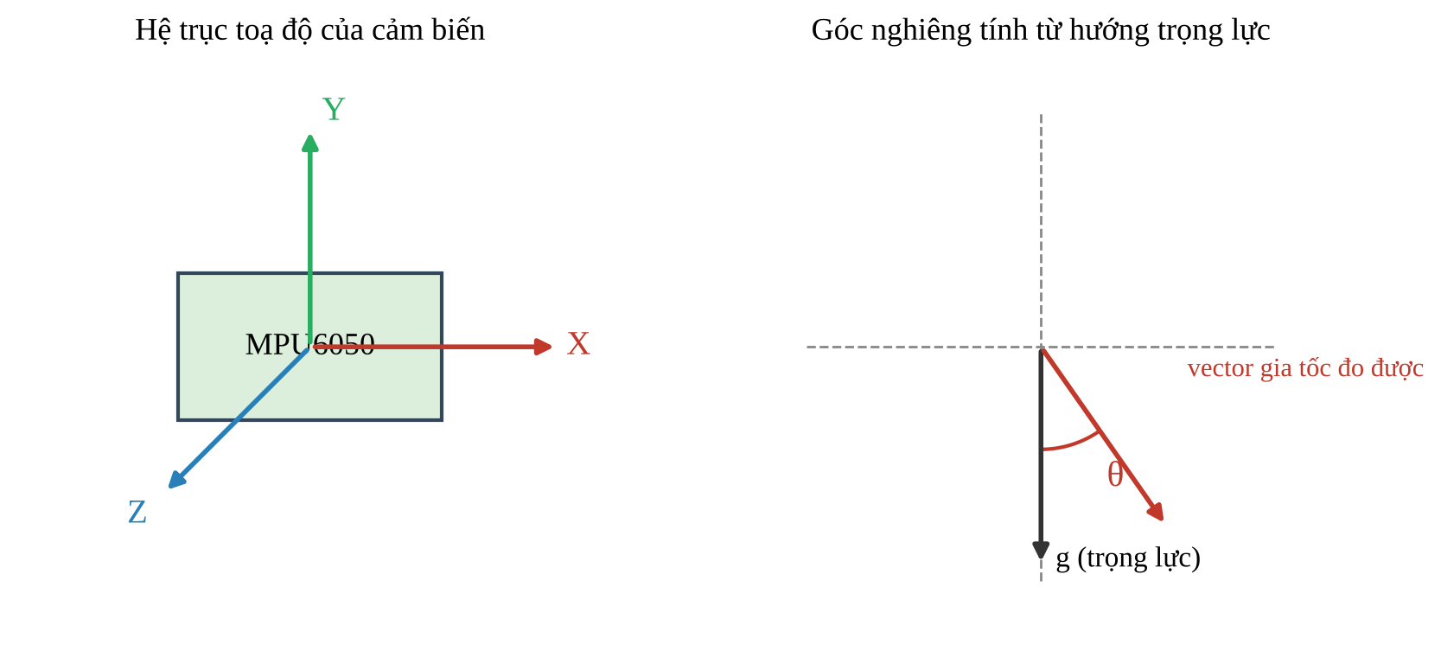
Hình 2.1. Hệ trục toạ độ của MPU6050 và góc nghiêng theo hướng trọng lực

2.2.2. Giới hạn đo và đơn vị đo
Bảng 2.1. Giới hạn đo và đơn vị đo của MPU6050
Đại lượng | Các dải đo lựa chọn | Đơn vị
Gia tốc trục X, Y, Z | ±2 g, ±4 g, ±8 g, ±16 g | g hoặc m/s²
Vận tốc góc trục X, Y, Z | ±250, ±500, ±1000, ±2000 | °/s
Góc nghiêng pitch, roll | Tính từ dữ liệu gia tốc | Độ (°)
Nhiệt độ chip | Khoảng -40 đến 85 °C | °C

Trong đó 1 g xấp xỉ 9,81 m/s². Độ nhạy gia tốc kế là 16384, 8192, 4096, 2048 LSB/g tương ứng các dải ±2, ±4, ±8, ±16 g. Đề tài cấu hình dải gia tốc ±8 g (đủ rộng cho va chạm vài g), dải con quay ±500 °/s và bộ lọc thông thấp 21 Hz để giảm nhiễu:
mpu.setAccelerometerRange(MPU6050_RANGE_8_G);
mpu.setGyroRange(MPU6050_RANGE_500_DEG);
mpu.setFilterBandwidth(MPU6050_BAND_21_HZ);

Thư viện Adafruit MPU6050 trả gia tốc theo m/s², chương trình chia cho 9,81 để đổi sang g.

2.3. Giao tiếp I2C
I2C là chuẩn nối tiếp đồng bộ hai dây gồm SDA (dữ liệu) và SCL (xung nhịp), hoạt động theo mô hình master - slave với điện trở kéo lên ở hai đường. Tốc độ phổ biến là 100 kHz và 400 kHz. Trong đề tài, ESP32 là master, MPU6050 là slave, hai chân được khai báo bằng Wire.begin(21, 22).

2.4. Cơ cấu cảnh báo: LED và buzzer
LED và buzzer được điều khiển bằng ngõ ra số của ESP32. LED mắc nối tiếp điện trở 220 Ω, dòng khoảng (3.3 - 2.0) / 220 ≈ 5.9 mA, đủ sáng và an toàn cho chân GPIO. Buzzer trong mô phỏng nối trực tiếp giữa GPIO và mass; với mạch thật cần kiểm tra dòng tiêu thụ và dùng thêm transistor nếu cần.

2.5. Giao thức MQTT

2.5.1. Khái niệm và mô hình xuất bản/đăng ký
MQTT (Message Queuing Telemetry Transport) là giao thức truyền thông điệp nhẹ chạy trên TCP/IP, theo mô hình xuất bản/đăng ký, được OASIS chuẩn hóa (phiên bản 3.1.1 và 5.0). Các thiết bị không nối trực tiếp với nhau mà đi qua một máy chủ trung gian:
- Publisher: bên gửi dữ liệu (ESP32 gửi dữ liệu cảm biến).
- Subscriber: bên đăng ký nhận dữ liệu theo topic (trang Web).
- Broker: máy chủ nhận và chuyển bản tin đến các subscriber.
- Topic: tên phân cấp của kênh dữ liệu, ví dụ falldetect/telemetry.
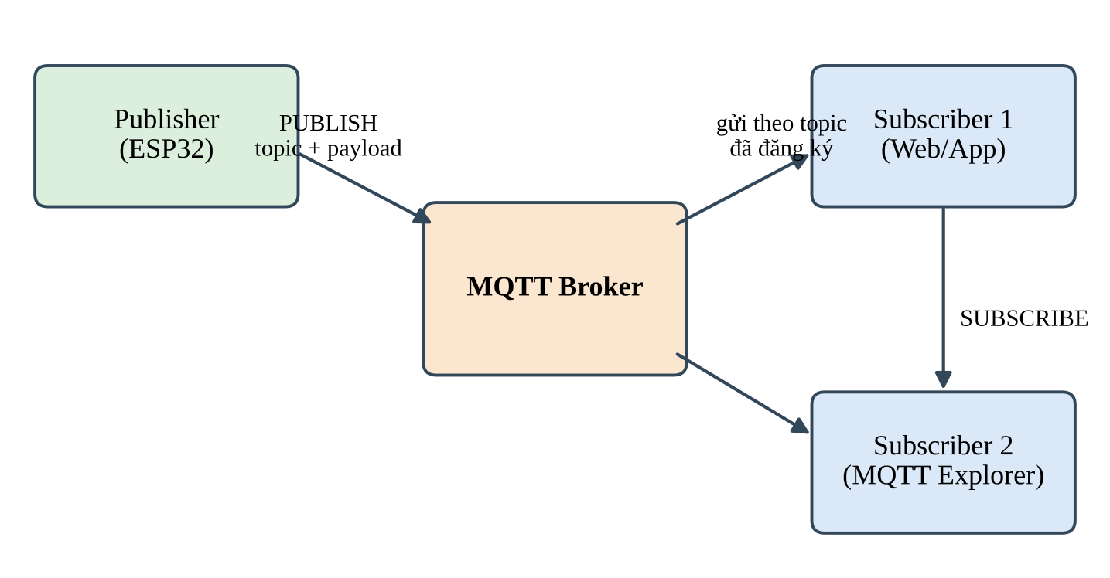
Hình 2.2. Mô hình xuất bản/đăng ký của MQTT

2.5.2. Ký tự đại diện và mức QoS
Khi đăng ký topic có thể dùng + (thay một cấp) và # (thay nhiều cấp, đặt ở cuối). MQTT có ba mức chất lượng dịch vụ:
- QoS 0: gửi tối đa một lần, không xác nhận; phù hợp dữ liệu cảm biến gửi liên tục (PubSubClient publish ở mức này).
- QoS 1: ít nhất một lần, có xác nhận; phù hợp lệnh điều khiển.
- QoS 2: đúng một lần, chậm nhất; dùng khi cần chính xác tuyệt đối.
Trình duyệt không mở được kết nối TCP thô nên dùng MQTT qua WebSocket (wss khi trang chạy trên https), còn ESP32 dùng MQTT qua TCP; hai bên vẫn thấy cùng một tập topic.

2.5.3. Ưu điểm và ứng dụng
- Nhẹ, tiết kiệm băng thông: tiêu đề bản tin chỉ từ 2 byte, phù hợp thiết bị tài nguyên thấp.
- Hai chiều, tách biệt thiết bị: ESP32 chỉ cần kết nối broker, nhiều ứng dụng có thể nhận cùng một topic.
- Có các mức QoS để cân bằng giữa tốc độ và độ tin cậy.
MQTT được dùng nhiều trong nhà thông minh, giám sát y tế từ xa, công nghiệp, giao thông và nông nghiệp.

2.6. Các MQTT Broker thông dụng và lựa chọn
Bảng 2.2. So sánh một số MQTT Broker thông dụng
MQTT Broker | Đặc điểm | Phù hợp với
Eclipse Mosquitto | Nhẹ, mã nguồn mở, tự cài đặt | Đồ án, hệ thống nhỏ
EMQX | Mã nguồn mở và thương mại, mở rộng lớn | IoT quy mô lớn
HiveMQ | Có broker công cộng và dịch vụ đám mây | Học tập, thử nghiệm
AWS IoT Core | Dịch vụ được quản lý trên AWS | Hệ thống dùng hạ tầng AWS

Đề tài chọn HiveMQ Public Broker vì có sẵn trên Internet, không cần tài khoản hay cài đặt, phù hợp bài thực hành. Thông số kết nối:
Bảng 2.3. Thông số kết nối HiveMQ Public Broker
Thông số | Giá trị
Địa chỉ broker | broker.hivemq.com
ESP32 (MQTT qua TCP) | Cổng 1883
Web (MQTT qua WebSocket bảo mật) | wss, cổng 8884, đường dẫn /mqtt
Tài khoản/mật khẩu | Không cần

Ưu điểm: không cần tự dựng máy chủ, dễ kết nối bằng PubSubClient và MQTT.js, thuận tiện kiểm thử nhanh.
Nhược điểm: broker dùng chung nên topic không riêng tư, không xác thực và mã hóa nội dung, không bảo đảm chất lượng dịch vụ nên chưa phù hợp ứng dụng cảnh báo an toàn thực tế.

2.7. Công cụ và thư viện sử dụng
- VS Code, PlatformIO, Wokwi: soạn thảo, biên dịch và mô phỏng ESP32 (kết nối WiFi mô phỏng Wokwi-GUEST).
- Adafruit MPU6050, Adafruit Unified Sensor: đọc dữ liệu cảm biến.
- PubSubClient, ArduinoJson: MQTT client và tạo bản tin JSON trên ESP32.
- MQTT.js, Chart.js: kết nối MQTT và vẽ biểu đồ trên trang web.

2.8. Cơ sở của thuật toán phát hiện té ngã
Một cú ngã thường gồm ba giai đoạn: rơi tự do (gia tốc tổng giảm dưới 1 g), va chạm (gia tốc tăng vọt vài g) và sau va chạm (tư thế thay đổi rõ rệt, gia tốc về khoảng 1 g). Hai đại lượng được dùng:
- Gia tốc tổng hợp A: căn bậc hai của tổng bình phương gia tốc ba trục, tính theo g. Khi đứng yên A xấp xỉ 1 g bất kể hướng đặt.
- Góc nghiêng pitch và roll: ước lượng từ hướng trọng lực bằng hàm atan2, chính xác khi cảm biến đứng yên hoặc chuyển động chậm; góc yaw không tính được từ gia tốc kế.
Đề tài dùng phương pháp ngưỡng vì tính toán nhẹ, dễ giải thích; nhược điểm là phụ thuộc vị trí đeo cảm biến và có thể báo nhầm. Các ngưỡng sử dụng:
Bảng 2.4. Các ngưỡng của thuật toán phát hiện té ngã
Đại lượng | Ngưỡng | Ý nghĩa
Gia tốc tổng hợp | Lớn hơn 2.5 g | Có va chạm mạnh
Góc pitch, roll | Giá trị tuyệt đối lớn hơn 60° | Cơ thể nghiêng hoặc nằm
Chu kỳ lấy mẫu | 200 ms | Tốc độ cập nhật

Chỉ cần một trong các điều kiện được thỏa mãn thì hệ thống kích hoạt cảnh báo.

CHƯƠNG 3. THIẾT KẾ HỆ THỐNG

3.1. Sơ đồ khối hệ thống
Hệ thống gồm bốn khối chính. Khối cảm biến MPU6050 thu thập gia tốc và gửi về ESP32 qua I2C. Khối xử lý trung tâm là ESP32, thực hiện tính toán, chạy thuật toán phát hiện té ngã, điều khiển cơ cấu cảnh báo và giao tiếp MQTT. Khối truyền thông gồm mạng WiFi và MQTT Broker làm trung gian. Khối giám sát là trang Web, nhận dữ liệu để hiển thị và gửi lệnh điều khiển xuống thiết bị.
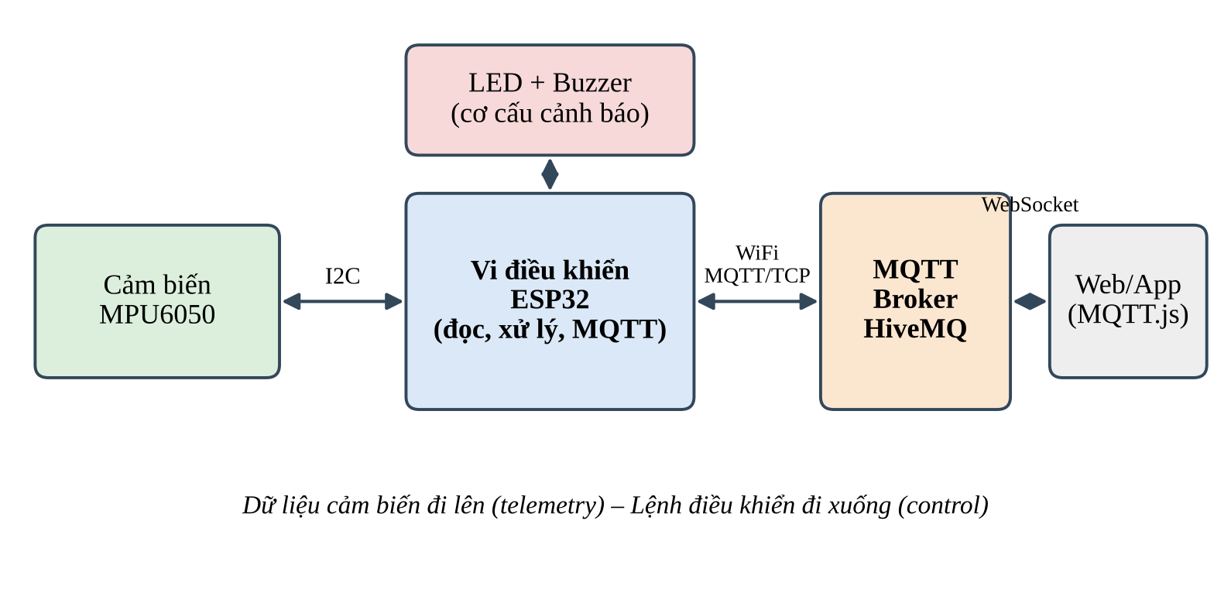
Hình 3.1. Sơ đồ khối của hệ thống phát hiện té ngã
Luồng dữ liệu đi theo hai chiều. Chiều đi lên gồm dữ liệu gia tốc và góc nghiêng do ESP32 xuất bản định kỳ lên broker, trang web đăng ký nhận và hiển thị. Chiều đi xuống gồm các lệnh bật tắt LED và buzzer do trang web xuất bản, ESP32 đăng ký nhận và thực thi.

3.2. Thiết kế phần cứng

3.2.1. Danh sách linh kiện
Theo yêu cầu đề bài, mạch sử dụng một vi điều khiển ESP32 làm nhiệm vụ đọc giá trị cảm biến, truyền dữ liệu theo phương thức MQTT và điều khiển trạng thái LED, loa. Các linh kiện sử dụng trong sơ đồ Wokwi gồm:
- ESP32 DevKit C v4 (board-esp32-devkit-c-v4): xử lý trung tâm, kết nối WiFi và MQTT.
- Module MPU6050: đo gia tốc và vận tốc góc, giao tiếp I2C.
- LED đỏ: cảnh báo bằng ánh sáng.
- Điện trở 220 Ω: hạn dòng cho LED.
- Buzzer (độ lớn âm thanh volume = 0.1 trong mô phỏng): cảnh báo bằng âm thanh.

3.2.2. Bảng đấu nối chân
Module MPU6050 sử dụng giao thức I2C, nối chân SDA và SCL vào chân 21 và 22 của ESP32. LED được mắc qua điện trở 220 Ω vào GPIO 4, buzzer nối vào GPIO 5; các chân còn lại của LED và buzzer nối xuống mass.
Bảng 3.1. Đấu nối chân giữa ESP32 và các thiết bị
Thiết bị | Chân thiết bị | Chân ESP32 | Ghi chú
MPU6050 | VCC | 3V3 | Cấp nguồn 3.3 V
MPU6050 | GND | GND | Nối mass
MPU6050 | SDA | GPIO 21 | Dữ liệu I2C
MPU6050 | SCL | GPIO 22 | Xung nhịp I2C
LED | Anode (qua điện trở 220 Ω) | GPIO 4 | Ngõ ra số
LED | Cathode | GND | Nối mass
Buzzer | Chân dương | GPIO 5 | Ngõ ra số
Buzzer | Chân âm | GND | Nối mass

3.2.3. Sơ đồ nối dây
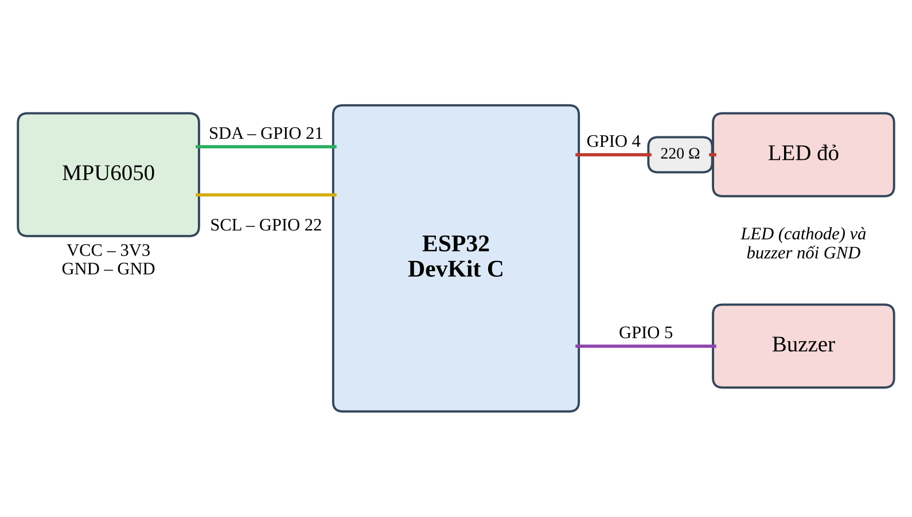
Hình 3.2. Sơ đồ nối dây giữa ESP32, MPU6050, LED và buzzer

3.2.4. Sơ đồ mạch trong Wokwi
Sơ đồ mạch được vẽ trong Wokwi theo bảng đấu nối ở trên. Trên sơ đồ, dây đen là các đường nối mass, dây đỏ nối nguồn 3V3 cho cảm biến và nối GPIO 4 với điện trở của LED, dây tím nối GPIO 5 với buzzer, dây xanh lá là đường SDA (GPIO 21) và dây vàng là đường SCL (GPIO 22).
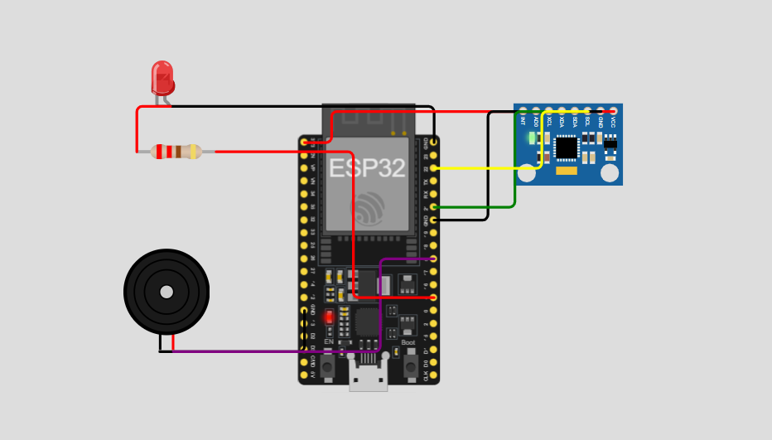
Hình 3.3. Sơ đồ mạch phát hiện té ngã trong Wokwi

3.3. Thiết kế truyền thông MQTT

3.3.1. Bảng đường dẫn (topic) của dữ liệu đi và đến
Các topic được đặt theo cấu trúc phân cấp với gốc là falldetect. Nhánh telemetry chứa dữ liệu cảm biến do ESP32 gửi lên, nhánh control chứa các lệnh điều khiển do trang web gửi xuống.
Bảng 3.2. Bảng topic của dữ liệu đi và đến
Chức năng | MQTT topic | Hướng | Dữ liệu
ESP32 gửi dữ liệu | falldetect/telemetry | ESP32 đến Web | JSON gia tốc, góc nghiêng
Điều khiển LED | falldetect/control/led | Web đến ESP32 | ON hoặc OFF
Điều khiển loa | falldetect/control/buzzer | Web đến ESP32 | ON hoặc OFF

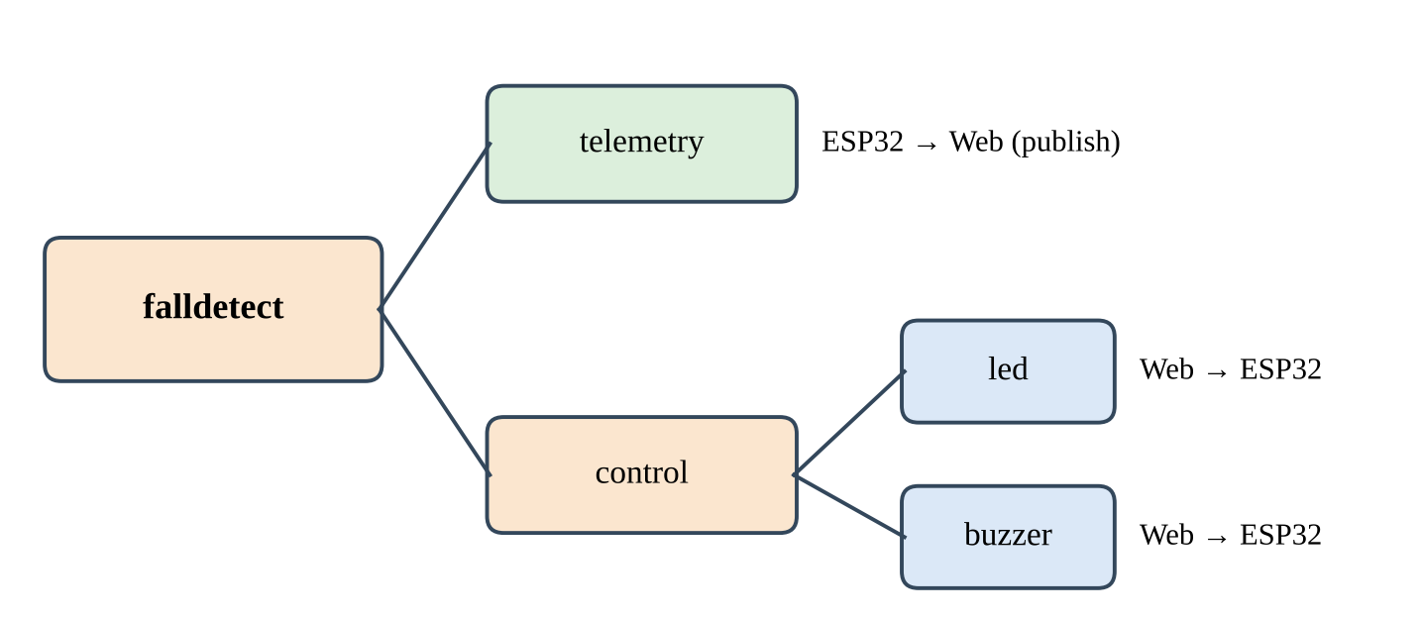
Hình 3.4. Cây topic của hệ thống

3.3.2. Cổng kết nối và đường dẫn kết nối đến MQTT Broker
ESP32 kết nối đến broker bằng MQTT qua TCP tại cổng 1883, địa chỉ broker.hivemq.com, mã định danh client có dạng ESP32_FallDetect_ kèm một số ngẫu nhiên để tránh trùng với client khác. Trang web kết nối bằng MQTT qua WebSocket bảo mật với đường dẫn wss://broker.hivemq.com:8884/mqtt, mã định danh client có dạng WebClient_ kèm chuỗi ngẫu nhiên. Hai bên dùng chung một broker và cùng tên topic để trao đổi dữ liệu.

3.3.3. Định dạng bản tin dữ liệu
Dữ liệu cảm biến được đóng gói dưới dạng JSON để trang web dễ phân tích. Mỗi bản tin chứa gia tốc ba trục, độ lớn gia tốc tổng hợp và hai góc nghiêng. Ví dụ một bản tin gửi lên topic falldetect/telemetry:
{"ax":0.70,"ay":0.50,"az":0.60,"gia_toc":1.05,"goc_pitch":28.48,"goc_roll":-49.40}

- ax, ay, az: gia tốc theo trục X, Y, Z, đơn vị g.
- gia_toc: độ lớn gia tốc tổng hợp, đơn vị g.
- goc_pitch, goc_roll: hai góc nghiêng, đơn vị độ.
Các lệnh điều khiển có nội dung là chuỗi ON để bật và OFF để tắt, gửi tới topic falldetect/control/led hoặc falldetect/control/buzzer. Chu kỳ gửi dữ liệu bằng chu kỳ đọc cảm biến, 200 ms một lần, tương ứng 5 bản tin mỗi giây, đủ để đồ thị trên web cập nhật mượt mà mà không gây tải lớn cho broker công cộng.

3.4. Thiết kế giao diện Web

3.4.1. Các thành phần giao diện
Giao diện được xây dựng bằng HTML, CSS và JavaScript, chạy trực tiếp trên trình duyệt và không cần máy chủ riêng. Dữ liệu nhận từ broker được hiển thị trên các thẻ HTML được gán class, đồng thời có các nút bấm để điều khiển cơ cấu chấp hành. Các thành phần của giao diện gồm:
- Thanh tiêu đề và trạng thái kết nối: hiển thị tên hệ thống và chấm tròn báo ONLINE hoặc OFFLINE theo trạng thái kết nối MQTT.
- Bốn thẻ dữ liệu: gia tốc tổng (class val-accel), góc pitch (val-pitch), góc roll (val-roll) và trạng thái hệ thống (val-status) hiển thị dạng số.
- Khu điều khiển thủ công (manual): hai nút Bật/Tắt Đèn LED và Bật/Tắt Còi.
- Hai biểu đồ thời gian thực: biểu đồ gia tốc tổng và biểu đồ hai góc pitch, roll.
Giao diện dùng tông màu tối với các biến màu khai báo trong CSS để dễ thay đổi, bố cục dạng lưới tự co giãn theo kích thước màn hình. Thẻ trạng thái đổi sang màu đỏ nhấp nháy khi có cảnh báo té ngã, trở về màu xanh khi bình thường. Nút điều khiển đổi màu viền khi đang ở trạng thái bật: vàng cho LED và đỏ cho còi.

3.4.2. Luồng hoạt động của trang web
- Khi tải trang, JavaScript tạo kết nối MQTT qua WebSocket bảo mật đến broker.
- Sau khi kết nối thành công, chấm trạng thái chuyển sang xanh và trang đăng ký topic falldetect/telemetry.
- Mỗi khi có bản tin mới, hàm xử lý tách chuỗi JSON, cập nhật nội dung các thẻ HTML và thêm điểm mới vào hai biểu đồ.
- Trang kiểm tra các ngưỡng gia tốc và góc nghiêng, đổi thẻ trạng thái sang CẢNH BÁO TÉ NGÃ nếu vượt ngưỡng.
- Khi người dùng nhấn nút, trang xuất bản lệnh ON hoặc OFF lên topic điều khiển tương ứng và đổi màu nút theo trạng thái.
Mỗi biểu đồ chỉ giữ 15 điểm gần nhất, điểm cũ nhất bị loại bỏ khi có điểm mới. Cách này giúp đồ thị cuộn theo thời gian thực mà không làm trang chậm dần theo thời gian chạy.

3.5. Thuật toán phát hiện té ngã

3.5.1. Lưu đồ thuật toán
Ở mỗi chu kỳ 200 ms, ESP32 đọc cảm biến, đổi gia tốc sang đơn vị g, tính độ lớn gia tốc tổng hợp cùng hai góc nghiêng pitch và roll. Hệ thống kết luận có nguy cơ té ngã khi gia tốc tổng hợp vượt 2.5 g, hoặc góc pitch hoặc góc roll có giá trị tuyệt đối vượt 60°. Điều kiện thứ nhất bắt được cú va chạm mạnh, hai điều kiện còn lại bắt được tình huống cơ thể đổ nghiêng hoặc nằm xuống.
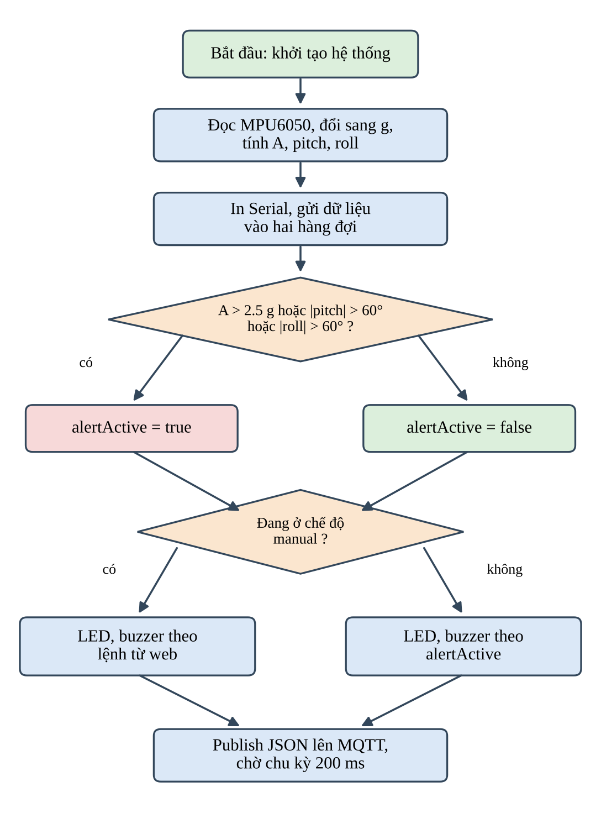
Hình 3.5. Lưu đồ thuật toán phát hiện té ngã và điều khiển cảnh báo

3.5.2. Chế độ tự động và thủ công
Hệ thống có hai nguồn điều khiển LED và buzzer. Ở chế độ tự động, hai thiết bị này được bật khi thuật toán kết luận có nguy cơ té ngã và tắt khi các giá trị trở về trong ngưỡng. Ở chế độ thủ công, người dùng bấm nút trên giao diện web để bật hoặc tắt từng thiết bị, khi đó trạng thái ngõ ra chỉ phụ thuộc vào lệnh nhận được từ web mà không còn phụ thuộc kết quả thuật toán. Hệ thống chuyển sang chế độ thủ công ngay khi nhận lệnh điều khiển đầu tiên từ web.

3.6. Kiến trúc đa tác vụ trên ESP32
Chương trình trên ESP32 được chia thành ba tác vụ FreeRTOS, giao tiếp với nhau qua hai hàng đợi. Cách tổ chức này giúp việc đọc cảm biến và điều khiển cảnh báo luôn chạy đúng chu kỳ, không bị ảnh hưởng khi mạng WiFi hoặc broker phản hồi chậm.
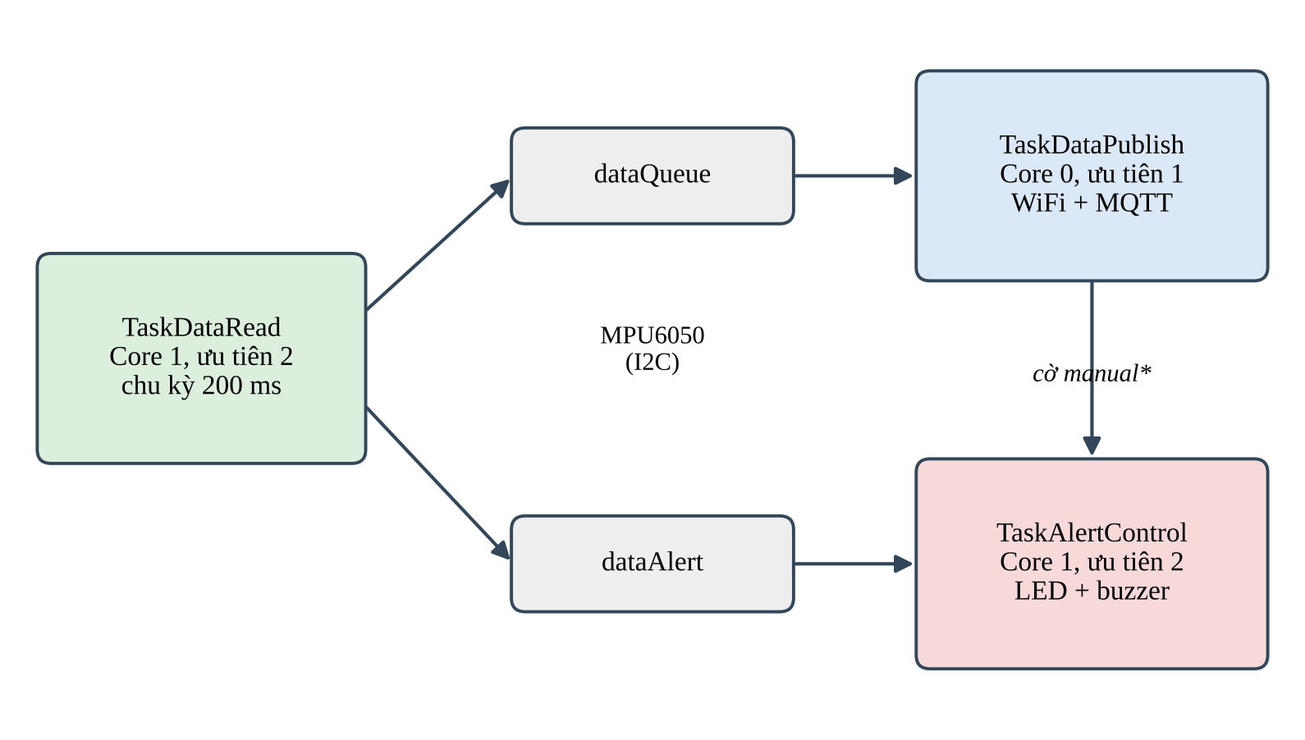
Hình 3.6. Kiến trúc ba tác vụ và hai hàng đợi của chương trình
- TaskDataRead (nhân 1, ưu tiên 2, ngăn xếp 4096 byte): đọc MPU6050 mỗi 200 ms, tính toán các đại lượng, kiểm tra ngưỡng, đưa dữ liệu vào hàng đợi dataQueue và trạng thái cảnh báo vào hàng đợi dataAlert.
- TaskAlertControl (nhân 1, ưu tiên 2, ngăn xếp 2048 byte): nhận trạng thái từ dataAlert và điều khiển LED, buzzer theo chế độ tự động hoặc thủ công.
- TaskDataPublish (nhân 0, ưu tiên 1, ngăn xếp 4096 byte): kết nối WiFi và MQTT, duy trì kết nối, nhận lệnh từ web và gửi dữ liệu lấy từ dataQueue lên broker.
Các biến cờ điều khiển thủ công được khai báo kiểu volatile vì được ghi trong hàm nhận lệnh MQTT (thuộc TaskDataPublish trên nhân 0) và được đọc trong TaskAlertControl (trên nhân 1). Việc đặt tác vụ mạng ở nhân 0 với mức ưu tiên thấp hơn còn giúp hai tác vụ thời gian thực quan trọng nằm riêng ở nhân 1.

CHƯƠNG 4. TRIỂN KHAI VÀ GIẢI THÍCH MÃ NGUỒN

4.1. Môi trường làm việc và cấu trúc dự án
Dự án chạy trong Visual Studio Code với PlatformIO (biên dịch) và Wokwi (mô phỏng). Các tệp chính: src/main.cpp (chương trình ESP32), diagram.json (sơ đồ mạch), wokwi.toml, platformio.ini và index.html (trang web).
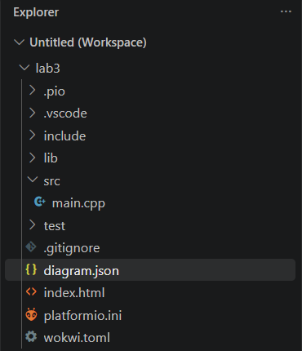
Hình 4.1. Cấu trúc thư mục của dự án trong Visual Studio Code

4.2. Mã nguồn ESP32 (main.cpp)

4.2.1. Khai báo thư viện, hằng số và cấu trúc dữ liệu
#include <Arduino.h>
#include <WiFi.h>
#include <PubSubClient.h>
#include <Adafruit_MPU6050.h>
#include <Adafruit_Sensor.h>
#include <Wire.h>
#include <ArduinoJson.h>

const char* WIFI_SSID = "Wokwi-GUEST";
const char* WIFI_PASS = "";
const char* MQTT_SERVER = "broker.hivemq.com";
const int MQTT_PORT = 1883;

#define LED_PIN 4
#define BUZZER_PIN 5

struct SensorData {
float accel_x, accel_y, accel_z;
float total_accel;
float pitch, roll;
};

struct AlertState {
bool alertActive;
bool manualMode;
};

QueueHandle_t dataQueue;
QueueHandle_t dataAlert;

Adafruit_MPU6050 mpu;
WiFiClient espClient;
PubSubClient client(espClient);

volatile bool manualLedState = false;
volatile bool manualBuzzerState = false;
volatile bool manualOverride = false;

void TaskDataPublish(void *pvParameters);
void TaskDataRead(void *pvParameters);
void TaskAlertControl(void *pvParameters);
void mqttCallback(char* topic, byte* payload, unsigned int length);

- Khai báo thư viện WiFi, PubSubClient, Adafruit MPU6050, Wire, ArduinoJson; thông tin mạng Wokwi-GUEST và broker.hivemq.com cổng 1883.
- LED_PIN = GPIO 4, BUZZER_PIN = GPIO 5.
- Hai cấu trúc SensorData (gia tốc, góc) và AlertState (cờ cảnh báo, cờ manual) được truyền giữa các tác vụ qua hai hàng đợi dataQueue và dataAlert.
- Ba biến volatile lưu trạng thái điều khiển thủ công, dùng chung giữa hai nhân.
Hai cấu trúc dữ liệu được định nghĩa để truyền giữa các tác vụ. SensorData chứa gia tốc ba trục, gia tốc tổng, pitch và roll. AlertState chứa hai cờ: alertActive cho biết thuật toán có kết luận té ngã hay không, manualMode cho biết hệ thống đang ở chế độ thủ công hay không. Hai hàng đợi dataQueue và dataAlert lần lượt chuyển SensorData và AlertState. Ba biến volatile lưu trạng thái điều khiển thủ công, được dùng chung giữa các tác vụ chạy trên hai nhân khác nhau.

4.2.2. Hàm setup() và khởi tạo các tác vụ
void setup() {
Serial.begin(115200);
pinMode(LED_PIN, OUTPUT);
pinMode(BUZZER_PIN, OUTPUT);
digitalWrite(LED_PIN, LOW);
digitalWrite(BUZZER_PIN, LOW);

Wire.begin(21, 22);
if (!mpu.begin()) {
Serial.println("Lỗi: Không tìm thấy cảm biến MPU6050!\r\n");
while (1) { vTaskDelay(100 / portTICK_PERIOD_MS); }
}
mpu.setAccelerometerRange(MPU6050_RANGE_8_G);
mpu.setGyroRange(MPU6050_RANGE_500_DEG);
mpu.setFilterBandwidth(MPU6050_BAND_21_HZ);

dataQueue = xQueueCreate(10, sizeof(SensorData));
dataAlert = xQueueCreate(10, sizeof(AlertState));
if (dataQueue == NULL || dataAlert == NULL) {
Serial.println("Lỗi tạo Queue!\r\n");
return;
}

xTaskCreatePinnedToCore(TaskDataPublish, "TaskPublish", 4096, NULL, 1, NULL, 0);
xTaskCreatePinnedToCore(TaskDataRead, "TaskRead", 4096, NULL, 2, NULL, 1);
xTaskCreatePinnedToCore(TaskAlertControl, "TaskAlert", 2048, NULL, 2, NULL, 1);
}

void loop() {
vTaskDelete(NULL);
}

- Mở Serial 115200, đặt hai chân LED và buzzer ở ngõ ra và tắt khi khởi động.
- Wire.begin(21, 22) khởi tạo I2C; nếu không thấy MPU6050 thì báo lỗi và dừng.
- Cấu hình cảm biến: ±8 g, ±500 °/s, lọc 21 Hz.
- Tạo hai hàng đợi (10 phần tử) và ba tác vụ bằng xTaskCreatePinnedToCore: TaskPublish ở nhân 0 (ưu tiên 1), TaskRead và TaskAlert ở nhân 1 (ưu tiên 2). Hàm loop() tự xóa vì việc đã nằm trong các tác vụ.

4.2.3. Tác vụ kết nối WiFi, MQTT và gửi dữ liệu
void TaskDataPublish(void *pvParameters) {
WiFi.begin(WIFI_SSID, WIFI_PASS);
while (WiFi.status() != WL_CONNECTED) {
vTaskDelay(500 / portTICK_PERIOD_MS);
}

client.setServer(MQTT_SERVER, MQTT_PORT);
client.setCallback(mqttCallback);

SensorData data;

for (;;) {
if (!client.connected()) {
String clientId = "ESP32_FallDetect_" + String(random(0xffff), HEX);
if (client.connect(clientId.c_str())) {
client.subscribe("falldetect/control/led");
client.subscribe("falldetect/control/buzzer");
} else {
vTaskDelay(2000 / portTICK_PERIOD_MS);
continue;
}
}

client.loop();

if (xQueueReceive(dataQueue, &data, portMAX_DELAY) == pdTRUE) {
StaticJsonDocument<256> doc;
doc["ax"] = data.accel_x;
doc["ay"] = data.accel_y;
doc["az"] = data.accel_z;
doc["gia_toc"] = data.total_accel;
doc["goc_pitch"] = data.pitch;
doc["goc_roll"] = data.roll;

char buffer[256];
serializeJson(doc, buffer);
client.publish("falldetect/telemetry", buffer);
}
}
}

- Kết nối WiFi Wokwi-GUEST, dùng vTaskDelay để chờ mà không chặn các tác vụ khác.
- Đặt broker, gán hàm nhận lệnh mqttCallback; nếu mất kết nối thì tạo clientId ngẫu nhiên, kết nối lại và đăng ký hai topic điều khiển.
- client.loop() duy trì kết nối và nhận bản tin.
- Chờ dữ liệu từ dataQueue, đóng gói JSON gồm ax, ay, az, gia_toc, goc_pitch, goc_roll rồi publish lên falldetect/telemetry.

4.2.4. Tác vụ đọc cảm biến và chạy thuật toán
void TaskDataRead(void *pvParameters) {
sensors_event_t a, g, temp;
SensorData sData;
AlertState aState;

TickType_t xLastWakeTime = xTaskGetTickCount();
const TickType_t xFrequency = pdMS_TO_TICKS(200);

for (;;) {
mpu.getEvent(&a, &g, &temp);

float ax = a.acceleration.x / 9.81;
float ay = a.acceleration.y / 9.81;
float az = a.acceleration.z / 9.81;

float totalAccel = sqrt(ax * ax + ay * ay + az * az);
float pitch = atan2(ay, sqrt(ax * ax + az * az)) * 180.0 / M_PI;
float roll = atan2(-ax, az) * 180.0 / M_PI;

sData.accel_x = ax;
sData.accel_y = ay;
sData.accel_z = az;
sData.total_accel = totalAccel;
sData.pitch = pitch;
sData.roll = roll;

Serial.printf("[CAM_BIEN] Gia toc: %.2fg | Pitch: %.2f độ | Roll: %.2f độ\r\n", totalAccel, pitch, roll);

bool isFallen = (totalAccel > 2.5 || abs(pitch) > 60.0 || abs(roll) > 60.0);

aState.alertActive = isFallen;
aState.manualMode = manualOverride;

xQueueSend(dataQueue, &sData, 0);
xQueueSend(dataAlert, &aState, 0);

vTaskDelayUntil(&xLastWakeTime, xFrequency);
}
}

- vTaskDelayUntil giữ chu kỳ đọc đúng 200 ms.
- Đọc MPU6050, chia gia tốc cho 9,81 để đổi sang g; tính gia tốc tổng, pitch = atan2(ay, √(ax² + az²)), roll = atan2(-ax, az), đổi sang độ.
- In kết quả ra Serial với tiền tố [CAM_BIEN].
- isFallen = gia tốc tổng > 2.5 g hoặc |pitch| > 60° hoặc |roll| > 60°.
- Gửi dữ liệu vào dataQueue và trạng thái cảnh báo vào dataAlert (thời gian chờ 0, hàng đợi đầy thì bỏ qua để không treo tác vụ).

4.2.5. Tác vụ điều khiển LED và buzzer
void TaskAlertControl(void *pvParameters) {
AlertState aState;

for (;;) {
if (xQueueReceive(dataAlert, &aState, portMAX_DELAY) == pdTRUE) {
if (aState.manualMode) {
digitalWrite(LED_PIN, manualLedState ? HIGH : LOW);
digitalWrite(BUZZER_PIN, manualBuzzerState ? HIGH : LOW);
} else {
if (aState.alertActive) {
digitalWrite(LED_PIN, HIGH);
digitalWrite(BUZZER_PIN, HIGH);
} else {
digitalWrite(LED_PIN, LOW);
digitalWrite(BUZZER_PIN, LOW);
}
}
}
}
}

- Chờ trạng thái từ dataAlert.
- Chế độ manual: LED và buzzer theo manualLedState và manualBuzzerState do lệnh MQTT đặt.
- Chế độ tự động: bật cả LED và buzzer khi alertActive = true, tắt khi false.

4.2.6. Hàm nhận lệnh điều khiển từ MQTT
void mqttCallback(char* topic, byte* payload, unsigned int length) {
String message;
for (unsigned int i = 0; i < length; i++) {
message += (char)payload[i];
}

if (String(topic) == "falldetect/control/led") {
manualOverride = true;
manualLedState = (message == "ON");
} else if (String(topic) == "falldetect/control/buzzer") {
manualOverride = true;
manualBuzzerState = (message == "ON");
}
}

- Được PubSubClient gọi khi có bản tin đến topic đã đăng ký.
- Ghép payload thành chuỗi, so sánh tên topic; đặt manualOverride = true và cập nhật trạng thái LED hoặc buzzer theo nội dung ON hoặc OFF.

4.3. Mã nguồn trang web giám sát (index.html)

4.3.1. Cấu trúc HTML
<div class="container">
<div class="header">
<div>
<h1>HỆ THỐNG GIÁM SÁT TÉ NGÃ (ESP32 & MPU6050)</h1>
<p style="margin: 3px 0 0 0; font-size: 12px; color: var(--text-sub);">Giao diện Realtime (HiveMQ WebSocket)</p>
</div>
<div class="connection-status">
<div class="status-dot" id="statusDot"></div>
<span id="statusText">Đang kết nối...</span>
</div>
</div>

<div class="grid-cards">
<div class="card">
<div class="card-title">Gia Tốc Tổng</div>
<div class="sensor-val val-accel">0.00 g</div>
</div>
<div class="card">
<div class="card-title">Góc Nghiêng Pitch</div>
<div class="sensor-val val-pitch">0.0°</div>
</div>
<div class="card">
<div class="card-title">Góc Nghiêng Roll</div>
<div class="sensor-val val-roll">0.0°</div>
</div>
<div class="card">
<div class="card-title">Trạng Thái Hệ Thống</div>
<div style="margin-top: 5px;">
<span class="status-box status-normal val-status">BÌNH THƯỜNG</span>
</div>
</div>
</div>

<div class="control-panel">
<span style="font-weight: 600; color: var(--text-sub);">ĐIỀU KHIỂN THỦ CÔNG (MANUAL):</span>
<div class="btn-group">
<button class="btn btn-led" onclick="toggleLED()">Bật/Tắt Đèn LED</button>
<button class="btn btn-buzzer" onclick="toggleBuzzer()">Bật/Tắt Còi</button>
</div>
</div>

<div class="charts-container">
<div class="chart-card"><canvas id="accelChart"></canvas></div>
<div class="chart-card"><canvas id="angleChart"></canvas></div>
</div>
</div>

- Tiêu đề kèm chấm trạng thái kết nối (statusDot, statusText).
- Bốn thẻ dữ liệu gán class val-accel, val-pitch, val-roll, val-status để JavaScript ghi giá trị.
- Hai nút gọi toggleLED() và toggleBuzzer(); hai thẻ canvas cho biểu đồ Chart.js.
- Thư viện Chart.js (jsdelivr) và MQTT.js (unpkg) được nạp từ mạng.
:root {
--bg-color: #0b0f19;
--card-bg: #1e293b;
--text-main: #f8fafc;
--text-sub: #94a3b8;
--accent-blue: #38bdf8;
--accent-red: #ef4444;
--accent-green: #22c55e;
--accent-yellow: #eab308;
}

.grid-cards {
display: grid;
grid-template-columns: repeat(auto-fit, minmax(220px, 1fr));
gap: 15px;
}

.status-normal { background-color: rgba(34, 197, 94, 0.2); color: var(--accent-green); }
.status-alert { background-color: rgba(239, 68, 68, 0.2); color: var(--accent-red); animation: pulse 1s infinite; }

CSS khai báo các biến màu trong :root; .grid-cards dùng CSS Grid tự co giãn theo màn hình; .status-normal màu xanh và .status-alert màu đỏ nhấp nháy.

4.3.2. Kết nối MQTT và xử lý trạng thái kết nối
let ledState = false;
let buzzerState = false;

const dotEl = document.getElementById('statusDot');
const textEl = document.getElementById('statusText');

const client = mqtt.connect('wss://broker.hivemq.com:8884/mqtt', {
clientId: 'WebClient_' + Math.random().toString(16).substring(2, 8),
clean: true
});

client.on('connect', () => {
console.log('Đã kết nối MQTT thành công!');
dotEl.classList.add('online');
textEl.innerText = 'ONLINE (Đã kết nối)';
client.subscribe('falldetect/telemetry');
});

client.on('offline', () => {
dotEl.classList.remove('online');
textEl.innerText = 'OFFLINE (Mất kết nối)';
});

client.on('error', (err) => {
dotEl.classList.remove('online');
textEl.innerText = 'LỖI KẾT NỐI';
});

- mqtt.connect tới wss://broker.hivemq.com:8884/mqtt với clientId ngẫu nhiên, clean = true.
- Sự kiện connect: chấm chuyển xanh, hiện ONLINE và đăng ký topic falldetect/telemetry; offline và error báo mất kết nối.

4.3.3. Khởi tạo hai biểu đồ
const ctxAccel = document.getElementById('accelChart').getContext('2d');
const accelChart = new Chart(ctxAccel, {
type: 'line',
data: { labels: [], datasets: [{ label: 'Gia tốc tổng (g)', data: [], borderColor: '#38bdf8', borderWidth: 2, fill: false, tension: 0.1 }] },
options: {
responsive: true,
plugins: { title: { display: true, text: 'Biểu đồ Gia tốc thời gian thực', color: '#f8fafc' } },
scales: { x: { ticks: { color: '#94a3b8' } }, y: { ticks: { color: '#94a3b8' }, min: 0, max: 4 } }
}
});

const ctxAngle = document.getElementById('angleChart').getContext('2d');
const angleChart = new Chart(ctxAngle, {
type: 'line',
data: {
labels: [],
datasets: [
{ label: 'Pitch (°)', data: [], borderColor: '#22c55e', borderWidth: 2, fill: false },
{ label: 'Roll (°)', data: [], borderColor: '#eab308', borderWidth: 2, fill: false }
]
},
options: {
responsive: true,
plugins: { title: { display: true, text: 'Biểu đồ Góc nghiêng thời gian thực', color: '#f8fafc' } },
scales: { x: { ticks: { color: '#94a3b8' } }, y: { ticks: { color: '#94a3b8' }, min: -90, max: 90 } }
}
});

- Hai biểu đồ đường Chart.js: gia tốc tổng (trục 0 đến 4 g) và pitch, roll (trục -90 đến 90°).

4.3.4. Nhận dữ liệu và cập nhật giao diện
client.on('message', (topic, payload) => {
if (topic === 'falldetect/telemetry') {
try {
const data = JSON.parse(payload.toString());
const timeLabel = new Date().toLocaleTimeString();

const giaToc = data.gia_toc;
const gocPitch = data.goc_pitch;
const gocRoll = data.goc_roll;

document.querySelector('.val-accel').innerText = giaToc.toFixed(2) + ' g';
document.querySelector('.val-pitch').innerText = gocPitch.toFixed(1) + '°';
document.querySelector('.val-roll').innerText = gocRoll.toFixed(1) + '°';

const statusEl = document.querySelector('.val-status');
if (giaToc > 2.5 || Math.abs(gocPitch) > 60 || Math.abs(gocRoll) > 60) {
statusEl.innerText = "CẢNH BÁO TÉ NGÃ!";
statusEl.className = "status-box status-alert val-status";
} else {
statusEl.innerText = "BÌNH THƯỜNG";
statusEl.className = "status-box status-normal val-status";
}

addData(accelChart, timeLabel, [giaToc]);
addData(angleChart, timeLabel, [gocPitch, gocRoll]);
} catch (e) {
console.error("Lỗi JSON:", e);
}
}
});

function addData(chart, label, dataPoints) {
chart.data.labels.push(label);
chart.data.datasets.forEach((dataset, index) => {
dataset.data.push(dataPoints[index]);
});

if (chart.data.labels.length > 15) {
chart.data.labels.shift();
chart.data.datasets.forEach(dataset => dataset.data.shift());
}
chart.update();
}

- Sự kiện message: JSON.parse tách gia_toc, goc_pitch, goc_roll và ghi vào các thẻ bằng querySelector.
- Trạng thái được xác định bằng đúng ngưỡng của ESP32 (2.5 g, 60°): hiện CẢNH BÁO TÉ NGÃ! (class status-alert) hoặc BÌNH THƯỜNG.
- addData thêm điểm mới vào biểu đồ và xóa điểm cũ khi quá 15 điểm để đồ thị cuộn theo thời gian.

4.3.5. Điều khiển LED và còi từ giao diện
function toggleLED() {
ledState = !ledState;
client.publish('falldetect/control/led', ledState ? 'ON' : 'OFF');
const btn = document.querySelector('.btn-led');
btn.classList.toggle('active-led', ledState);
}

function toggleBuzzer() {
buzzerState = !buzzerState;
client.publish('falldetect/control/buzzer', buzzerState ? 'ON' : 'OFF');
const btn = document.querySelector('.btn-buzzer');
btn.classList.toggle('active-buzzer', buzzerState);
}

- Mỗi nút đảo trạng thái, publish ON hoặc OFF lên topic điều khiển rồi đổi màu nút; ESP32 xử lý lệnh trong mqttCallback (mục 4.2.6).

CHƯƠNG 5. KẾT QUẢ THỰC HIỆN

5.1. Kết quả mô phỏng trên Wokwi
Chương trình được biên dịch bằng PlatformIO và chạy trong trình mô phỏng Wokwi ngay trên Visual Studio Code. Hình sau chụp toàn bộ màn hình khi mô phỏng đang chạy: bên trái là các tệp của dự án, ở giữa là sơ đồ mạch gồm ESP32, MPU6050, LED, điện trở và buzzer, phía dưới là cửa sổ Terminal hiển thị dữ liệu in ra từ ESP32. Biểu tượng WiFi trên thanh điều khiển cho thấy ESP32 đã kết nối mạng, và đồng hồ mô phỏng đã chạy được hơn hai phút mà chương trình hoạt động ổn định.
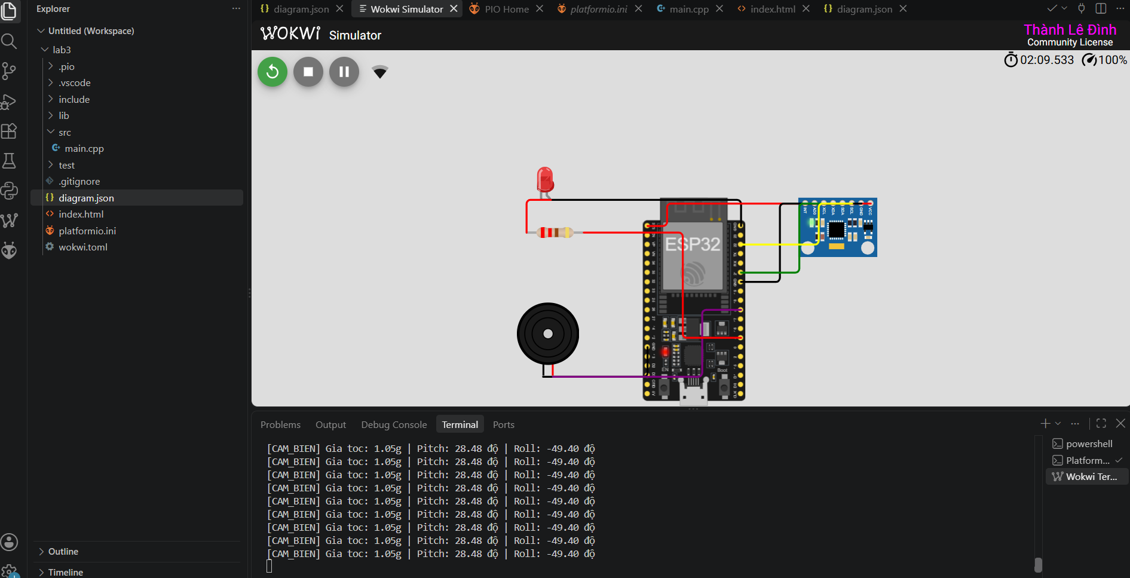
Hình 5.1. Màn hình mô phỏng Wokwi trong Visual Studio Code khi chương trình đang chạy

5.2. Dữ liệu hiển thị trên Serial Monitor
Cứ mỗi 200 ms, ESP32 in ra một dòng gồm gia tốc tổng, góc pitch và góc roll. Trong lần chạy được chụp lại, cảm biến được đặt ở một tư thế nghiêng cố định nên các dòng liên tiếp có cùng giá trị: gia tốc tổng 1.05 g, pitch 28.48 độ và roll -49.40 độ.
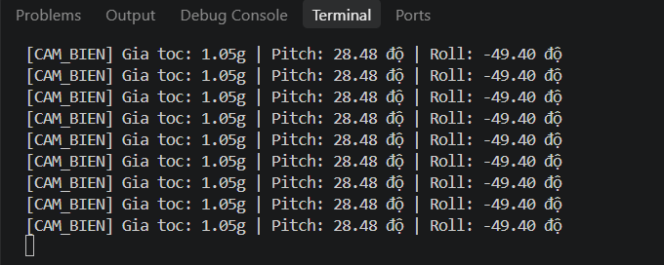
Hình 5.2. Dữ liệu gia tốc và góc nghiêng in ra Serial Monitor
Gia tốc tổng 1.05 g gần với giá trị 1 g của trạng thái đứng yên, cho thấy cảm biến chỉ chịu tác dụng của trọng lực và việc quy đổi sang đơn vị g là đúng. Cả hai góc đều nhỏ hơn ngưỡng 60° nên hệ thống không kích hoạt cảnh báo, đúng với thuật toán đã thiết kế.

5.3. Giao diện Web giám sát
Giao diện web hiển thị đúng dữ liệu nhận từ broker. Chấm trạng thái ở góc phải phía trên màu xanh với dòng chữ ONLINE (Đã kết nối) xác nhận trang đã kết nối được với HiveMQ qua WebSocket.
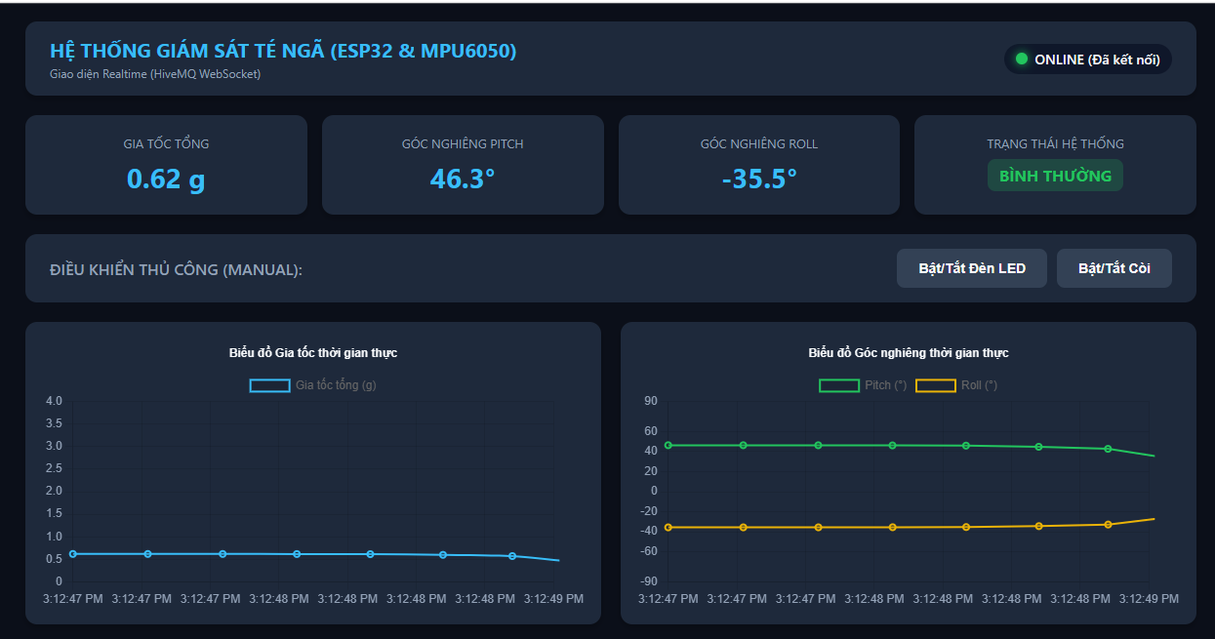
Hình 5.3. Toàn bộ giao diện Web giám sát té ngã đang hoạt động
Hàng thẻ dữ liệu phía trên hiển thị các giá trị tại thời điểm chụp: gia tốc tổng 0.62 g, góc pitch 46.3 độ, góc roll -35.5 độ và trạng thái hệ thống BÌNH THƯỜNG. Cả hai góc đều nhỏ hơn 60° và gia tốc nhỏ hơn 2.5 g nên trạng thái không chuyển sang cảnh báo. Bên dưới là khu điều khiển thủ công với hai nút Bật/Tắt Đèn LED và Bật/Tắt Còi.
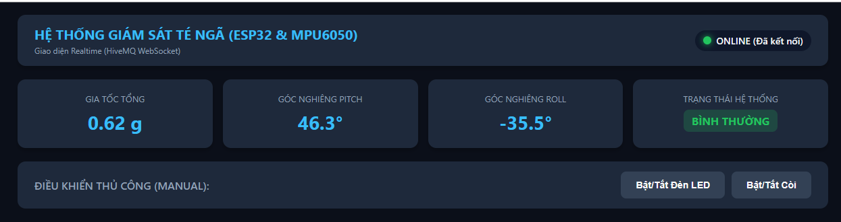
Hình 5.4. Các thẻ dữ liệu, trạng thái hệ thống và khu điều khiển thủ công
Hai biểu đồ thời gian thực cập nhật liên tục theo dữ liệu nhận về. Biểu đồ bên trái thể hiện gia tốc tổng, trục tung chạy từ 0 đến 4 g. Biểu đồ bên phải thể hiện hai góc pitch và roll, trục tung chạy từ -90 đến 90 độ. Trong khoảng thời gian được chụp, đường pitch giảm dần từ khoảng 46 độ xuống khoảng 35 độ, đường roll tăng dần từ khoảng -36 độ lên khoảng -28 độ, và gia tốc tổng giảm xuống khoảng 0.5 g khi cảm biến đang được thay đổi tư thế. Mỗi biểu đồ có tối đa 15 điểm, các nhãn thời gian ở trục hoành cho thấy dữ liệu được cập nhật sau mỗi giây vài lần.
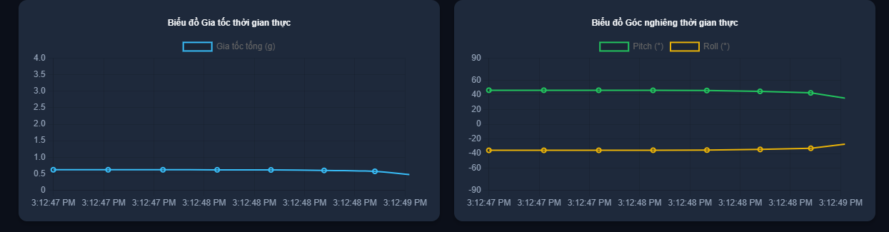
Hình 5.5. Hai biểu đồ gia tốc và góc nghiêng cập nhật theo thời gian thực

5.4. Kiểm thử theo kịch bản
Bảng sau tổng hợp các kịch bản kiểm thử. Hai kịch bản đầu đã được thực hiện và có kết quả quan sát được từ hình ảnh ở các mục trên.
Bảng 5.1. Kết quả kiểm thử các kịch bản
STT | Kịch bản | Kết quả mong đợi | Kết quả thực tế
1 | Cảm biến đứng yên hoặc nghiêng nhẹ (pitch 28.48°, roll -49.40°) | Gia tốc khoảng 1 g, không cảnh báo | Serial in 1.05 g, 28.48°, -49.40°; không cảnh báo
2 | Web nhận dữ liệu từ broker | Thẻ dữ liệu và biểu đồ cập nhật, trạng thái ONLINE | Hiển thị 0.62 g, 46.3°, -35.5°, BÌNH THƯỜNG, ONLINE
3 | Tăng góc pitch hoặc roll vượt 60° | LED và buzzer bật, web báo CẢNH BÁO TÉ NGÃ
4 | Tăng gia tốc vượt 2.5 g | LED và buzzer bật, web báo CẢNH BÁO TÉ NGÃ
5 | Nhấn nút Bật/Tắt Đèn LED và Còi trên web | LED và buzzer đổi trạng thái theo lệnh

5.5. Đường dẫn dự án
Mã nguồn của dự án được lưu trên GitHub tại địa chỉ: https://github.com/thanhldc2ts42023-gif/esp32-lab3-ledinhthanh231432347

CHƯƠNG 6. ĐÁNH GIÁ VÀ HƯỚNG PHÁT TRIỂN

6.1. Đánh giá kết quả
- Đọc được gia tốc, góc nghiêng từ MPU6050 và in ra Serial mỗi 200 ms.
- Phát hiện dấu hiệu té ngã bằng ngưỡng 2.5 g và 60°, bật LED và buzzer cảnh báo tại chỗ.
- Truyền dữ liệu hai chiều qua HiveMQ: ESP32 gửi dữ liệu lên, Web gửi lệnh điều khiển xuống.
- Giao diện Web hiển thị số liệu, hai biểu đồ thời gian thực và nút điều khiển LED, còi.
- Chương trình chia ba tác vụ FreeRTOS nên đọc cảm biến và cảnh báo không bị chậm khi mạng chập chờn.

6.2. Hạn chế
- Thuật toán dùng ngưỡng cố định, đánh giá từng mẫu, chưa có bước xác nhận theo thời gian nên có thể báo nhầm hoặc bỏ sót.
- Sau lệnh điều khiển đầu tiên từ web, hệ thống giữ chế độ manual đến khi khởi động lại.
- Web tự tính trạng thái cảnh báo bằng ngưỡng riêng, ESP32 chưa gửi cờ té ngã trong bản tin.
- Broker công cộng không có xác thực, mã hóa, chưa phù hợp ứng dụng thực tế; mới thử trên mô phỏng.

6.3. Hướng phát triển
- Thêm điều kiện rơi tự do và xác nhận tư thế bất động trong vài giây trước khi cảnh báo.
- Thêm nút quay lại chế độ tự động, gửi cờ té ngã từ ESP32 trong bản tin.
- Dùng broker riêng có xác thực và TLS, kết hợp con quay bằng bộ lọc Kalman.
- Gửi thông báo đến điện thoại và làm mạch đeo thực tế.

KẾT LUẬN
Báo cáo đã trình bày quá trình nghiên cứu, thiết kế và triển khai mạch phát hiện té ngã sử dụng ESP32, cảm biến MPU6050 và giao thức MQTT. Về lý thuyết, báo cáo đã làm rõ nguyên lý và thông số của cảm biến MPU6050, mô hình xuất bản/đăng ký của MQTT, so sánh các broker thông dụng và lý giải việc lựa chọn HiveMQ Public Broker cho đề tài.
Về thiết kế và triển khai, báo cáo đã xây dựng sơ đồ khối, sơ đồ đấu nối chân, bảng topic, định dạng bản tin, giao diện Web và thuật toán phát hiện té ngã dựa trên gia tốc tổng hợp và góc nghiêng. Chương trình trên ESP32 được tổ chức thành ba tác vụ FreeRTOS, trang web hiển thị dữ liệu thời gian thực qua MQTT.js và Chart.js. Kết quả chạy mô phỏng trên Wokwi cho thấy dữ liệu được đọc, gửi qua broker và hiển thị đúng trên giao diện.
Qua đề tài, em hiểu rõ hơn cách một hệ thống IoT hoàn chỉnh vận hành từ cảm biến, vi điều khiển, kênh truyền thông đến giao diện giám sát. Những hạn chế về thuật toán và độ tin cậy của broker công cộng cũng cho thấy hướng cải tiến cần thiết nếu muốn đưa hệ thống vào ứng dụng thực tế.

TÀI LIỆU THAM KHẢO
[1] InvenSense Inc., MPU-6000 and MPU-6050 Product Specification, Revision 3.4.
[2] InvenSense Inc., MPU-6000 and MPU-6050 Register Map and Descriptions, Revision 4.2.
[3] Espressif Systems, ESP32 Series Datasheet.
[4] OASIS, MQTT Version 3.1.1 OASIS Standard, 2014.
[5] OASIS, MQTT Version 5.0 OASIS Standard, 2019.
[6] HiveMQ, MQTT Essentials (loạt bài giới thiệu giao thức MQTT), tài liệu trực tuyến.
[7] HiveMQ, Public MQTT Broker, tài liệu trực tuyến.
[8] FreeRTOS, FreeRTOS Kernel Documentation: Tasks, Queues, tài liệu trực tuyến.
[9] Wokwi, Wokwi Documentation: ESP32, MPU6050 và kết nối WiFi, tài liệu trực tuyến.
[10] Adafruit, Adafruit MPU6050 Library, mã nguồn và tài liệu trên GitHub.
[11] N. O'Leary, PubSubClient: Arduino Client for MQTT, mã nguồn trên GitHub.
[12] B. Blanchon, ArduinoJson Documentation, tài liệu trực tuyến.
[13] Eclipse MQTT.js, tài liệu thư viện MQTT.js cho trình duyệt và Node.js.
[14] Chart.js, Chart.js Documentation, tài liệu trực tuyến.
[15] Tổ chức Y tế Thế giới (WHO), Falls, bản tin thông tin (Fact sheet).
[16] A. K. Bourke, J. V. O'Brien, G. M. Lyons, Evaluation of a threshold-based tri-axial accelerometer fall detection algorithm, Gait & Posture, 26(2), 2007, tr. 194-199.

